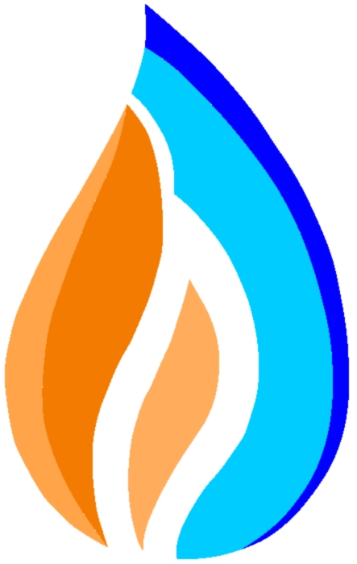

РЕСПУБЛИКА БАШКОРТОСТАН
УФИМСКИЙ РАЙОН
ОБЩЕСТВО С ОГРАНИЧЕННОЙ ОТВЕТСТВЕННОСТЬЮ
ЖКХ «ШЕМЯК»

450511, село Михайловка
ул. Ленина, 46
Тел: (347) 216-32-82
E-mail: 2717475@mail.ru
www.жхкшемяк.рф
БАШҠОРТОСТАНРЕСПУБЛИКАҺЫ
ӨФӨ РАЙОНЫ
«ШЕМӘК» ТКХ
ЯУАПЛЫЛЫГЫ СИКЛӘНГӘН ЙӘМҒИӘТЕ

450511, Михайловка ҡасабаһы,
Ленин урамы, 46
Тел: (347) 216-32-82
E-mail: 2717475@mail.ru
www.жхкшемяк.рф

Ресурсыдлясозидания

Телефонограмма

ООО ЖКХ "ШЕМЯК" сообщает, что 19.04.2023 г. с 10:00 до 18:00 будет отключение водоснабжения в Сельском поселении Зубовский с/с, Булгаковский с/с, Чесноковский с/с, Ольховский с/с, УК Спутник, ООО Партнр сити, ГУП РБ Уфаводоканал Кировский р-н в связи с заменой провода СИП.

Администрация ООО ЖКХ "ШЕМЯК

